Преподаватель: Лужбина Е.А.
Учебная дисциплина: История вокального исполнительства
Курс: 4
53.02.04 Вокальное искусство
ПМ 01.
МДК 01.05
Дата занятия: 02.05.2020 г.
Тема: Жизненный и творческий Александра Ведерникова.
Посмотрите передачу «Ведерников Александр золотой бас России». https://www.youtube.com/watch?v=u1h8oIhvSK8
Александр Ведерников родился 23 декабря 1927 года в деревне Воробьёва Гора^{[2]}(по другим источникам — в селе Мокино) (ныне Советского района Кировской области, Россия).
В 1943—1947 годах учился в Коркинском горном техникуме, занимался в кружке изобразительного искусства местного клуба «Большой горняк». Затем окончил Свердловское музыкальное училище имени П. И. Чайковского.
В 1955 году окончил Московскую консерваторию им. П. И. Чайковского (класс Р. Я. Альперт-Хасиной)
В 1955—1958 годах — солист Ленинградского театра оперы и балета им. С. М. Кирова (ныне Мариинский театр).
С 1958 года по 1990 год — солист Большого театра (Москва).
В 1960—1961 годах стажировался в театре «Ла Скала» (Милан, Италия) у маэстро Барра.
Выступал как концертный певец. Провёл множество филармонических концертов. В его камерном репертуаре произведения многих русских и зарубежных композиторов.
С 1954 года гастролировал за рубежом (Франция, Ирак, ГДР, Италия, Англия, Канада, Швеция, Финляндия, Австрия и др).
Вёл педагогическую деятельность. С 2006 по 2009 год — консультант по вокалу в Большом театре. Его ученики — многие солисты театра^{[3]}.
С 2008 года — художественный руководитель театра «Русская опера» в Москве^{[4]}.
Действительный член Академии народной музыки и Русской академии искусствознания и музыкального исполнительства, член Союза театральных деятелей Российской Федерации.
Дискография насчитывает свыше тридцати дисков с записями романсов, песен, арий и ораторий.
О своем многолетнем творчестве рассказал в вышедшей в 1989 году книге «Чтоб душа не оскудела».
Член КПСС с 1964 года.
Александр Ведерников умер 9 января 2018 года на 91-м году жизни^{[5]}. 12 января прошло отпевание в храме святых мучениц Веры, Надежды, Любови и Софии на Сущёвском валу, после которого был похоронен на Миусском кладбище Москвы рядом с его близкими^{[6]}.
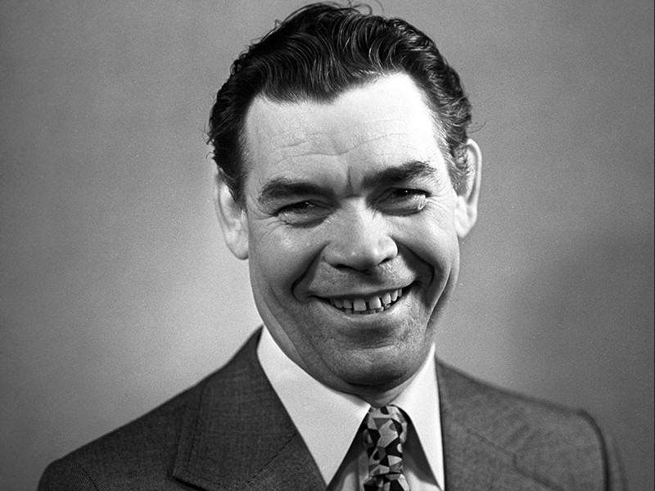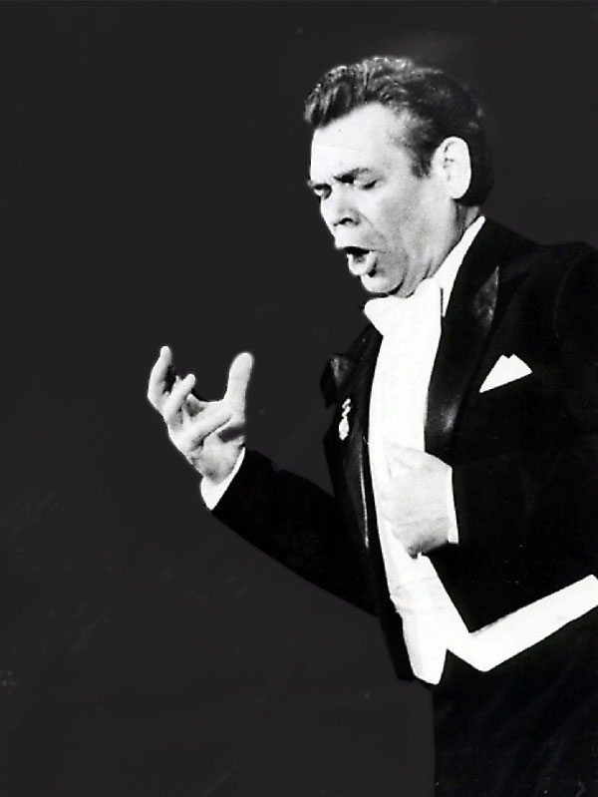
Домашнее задание: поработайте с биографией. Напишите оперные партии А. Ведерникова.

